Reporte planta RLC - Control Análisis en Variables de Estado

***David Gil Rua***

*Departamento de Energía Eléctrica y Automática.*

*Facultad de Minas, Universidad Nacional de Colombia, Sede Medellín.*

[*dgil*@*unal.edu.co*](mailto:dgil@unal.edu.co)

**Abstract**: En este reporte se explica detalladamente el análisis y modelado de una planta RLC. Entre las actividades a realizar, se encuentra desarrollar un modelo del sistema, identificar las entradas y salidas, así como las variables y parámetros clave. Además, se realizarán análisis de estabilidad y controlabilidad, y se aplicará un control tanto en simulación como en la planta física.

**Keywords**: Variables de estado, RLC, modelo, estabilidad, controlabilidad, control, controlador, simulaciones.

1. *Introducción*

El control de sistemas es crucial en diversas áreas, desde la industria hasta la electrónica de consumo. Para implementar un control eficaz, es vital comprender a fondo el sistema en cuestión. Este entendimiento se logra mediante la modelación, que sirve como base para desarrollar estrategias de control precisas y eficientes.

Este informe se centra en un caso específico: el manejo de un sistema electrónico RLC, que combina inductancia, capacitancia y resistencia. El proceso comenzó con un modelado fenomenológico, derivando las ecuaciones diferenciales que describen el comportamiento del sistema y obteniendo su representación en el Espacio de Estados.

Dado que el sistema se clasificó como lineal e invariante en el tiempo (LIT), se aplicaron técnicas de control apropiadas. Se realizó un análisis exhaustivo de estabilidad y controlabilidad utilizando MATLAB, seguido de simulaciones del sistema.

La segunda etapa del estudio se enfocó en el diseño de estrategias de control, incluyendo retroalimentación de estado, precompensación y control integral. Cada paso del proceso se explica detalladamente, presentando los hallazgos de la investigación.

El objetivo de este informe es ofrecer una perspectiva integral sobre el abordaje del control en sistemas complejos, proporcionando una comprensión profunda de las técnicas empleadas en este campo.

1. *Modelado fenomenológico*

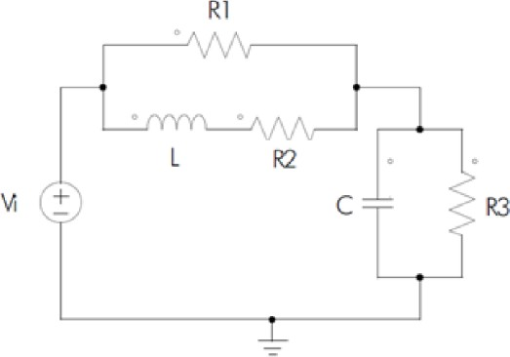

*Figura 1. Circuito RLC*

En la Figura 1. se observa el modelo de la planta, donde la entrada del sistema es 𝑉𝑖, que está dado por un DAC 5V controlado por un Arduino UNO, y la salida del sistema es el *voltaje* en la resistencia 𝑅3 que es igual a *voltaje* en el *capacitor.* Para la obtención del modelo se usaron las leyes de Kirchhoff y además se tuvieron en cuenta las siguientes ecuaciones sacadas de la topología del circuito

* Corriente en un capacitor: 𝑖𝑐 = 𝐶 𝑉′ (1)

𝐶

* 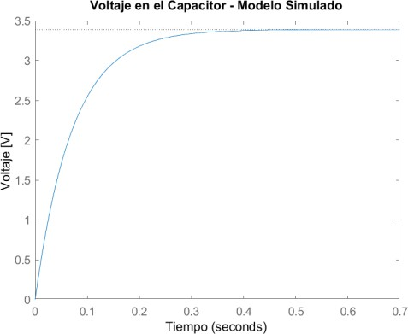Voltaje en un inductor: 𝑉𝐿 = 𝐿 𝑖′ (2)

𝐿

- *Simulación en tiempo continuo*

- 𝑖𝑅1 = (𝑉𝑖 − 𝑉𝐶 )/𝑅1 (3)

***NOTA:*** El *exponente prima* significa primera

derivada.

Realizando un *LVK* en el circuito se llega a:

𝑉𝑖 = 𝑉𝐿 + 𝑉𝑅2 + 𝑉𝐶 (4)

Realizando un *LCK* en el nodo que une los dos paralelos:

𝑖𝐿 + 𝑖𝑅1 = 𝑖𝐶 + 𝑖𝑅3 (5)

Sabiendo que 𝑉𝑅2 = 𝑖𝐿 𝑅2 (6), se sustituye a (2) y (6)

en (4), despejando se obtiene:

*Figura 2. Comportamiento del sistema continuo frente a una entrada de* 4𝑉

Se observa en la figura anterior que el sistema en lazo abierto no es capaz de llegar a la referencia puesta, en este caso 𝑉𝑖 = 4𝑉. También se observa que el sistema es rápido dado que, se estabiliza en aproximadamente

𝑖′ = 𝑖

𝑅2 𝑉𝐶 𝑉𝑖

(− ) − +

(7)

0.4 segundos.

𝐿 𝐿 𝐿

𝐿 𝐿

- *Simulación en tiempo discreto*

Conociendo que 𝑖𝑅3 = 𝑉𝐶 /𝑅3 (8), se reemplaza a

(1), (3) y (8) en (5) y despejando se obtiene:

A continuación se procede a muestrear el sistema con un periodo de muestro 𝑇𝑠 = 7𝑚𝑠. Lo anterior dado que, este período de muestreo permite capturar

𝑉′ = 𝑖𝐿 − 𝑉𝐶 1 + 1 ) + 𝑉𝑖

(

(9)

cambios relativamente rápidos en la señal,

𝐶 𝐶

𝐶 𝑅1

𝑅3

𝑅1𝐶

manteniendo un margen de seguridad en términos de

cumplimiento del teorema de Nyquist para evitar el

Usando a (7) y (9) y usando a 𝑖𝐿 y 𝑉𝐶 como variables de estado, esto dado que el condensador e inductancia son elementos que almacenan energía y a 𝑉𝑖 como entrada de excitación del sistema se procede a crear el

𝑆. 𝑆 teniendo presente que la salida del sistema es

𝑉𝑅3 = 𝑉𝐶 :

aliasing. Se usó el retenedor de orden cero (𝑍𝑂𝐻) en la discretización.

𝑖′

𝖥− 𝑅2

𝐿

1

− 𝐿

1

𝑖𝐿

1

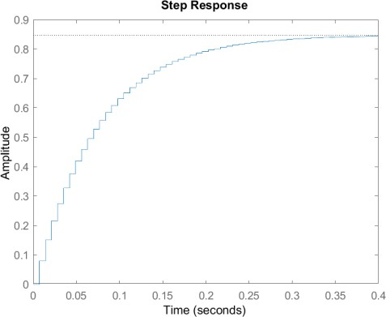𝖥 1

𝐿

[ 𝐿 ] = I

1

I [ ] + I I 𝑢(𝑡)

′ 1

𝑉

I

𝐶 (−

− 1 )I 𝑉𝐶 I 1 I

[ 𝐶

𝑅1𝐶

𝑅3𝐶 ]

[𝑅1𝐶]

( ) [

] 𝑖𝐿

𝑦 𝑡

= 0 1 [ ]

𝑉𝐶

𝐸𝑐. 1. 𝑅𝑒𝑝𝑟𝑒𝑠𝑒𝑛𝑡𝑎𝑐𝑖ó𝑛 𝑒𝑛 𝑒𝑠𝑝𝑎𝑐𝑖𝑜 𝑑𝑒 𝑒𝑠𝑡𝑎𝑑𝑜𝑠 𝑑𝑒𝑙 𝑠𝑖𝑠𝑡𝑒𝑚𝑎

1. *Simulación de la planta*

Dado los parámetros de 𝑅1 = 𝑅3 = 1000Ω,

𝑅2 = 220Ω, 𝐿 = 1𝑚𝐻 y 𝐶 = 470𝜇𝐹.

*Figura 3. Comportamiento del sistema discreto frente al escalón unitario*

- *Simulación en tiempo discreto vs tiempo continuo*

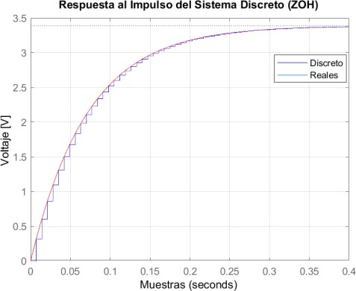

*Figura 3.1. Comportamiento del sistema discreto vs*

*sistema continuo*

- *Simulación en tiempo discreto vs tiempo continuo*

Se tomaron datos reales con la planta RLC escribiendo un valor de 𝑉𝑖 = 4𝑉 en el DAC que es quien entrega

crear un modelo discreto exacto del comportamiento real, se observan los saltos entre muestras; sin embargo, cabe resaltar que esto no representa un problema a considerar para el control.

1. *Función de trasferencia, realizaciones y análisis de estabilidad y controlabilidad.*

La función de transferencia del sistema continuo es:

2.128𝑠 + 2.596 ∙ 106

𝐺(𝑠) =

𝑠2 + 2.2 ∙ 105 + 3.064 ∙ 106

- *Realizaciones*

*Controlable:* Es una representación del sistema en la que todas las dinámicas controlables del sistema se encuentran en la parte superior de la matriz 𝐴. Esto facilita el diseño de controladores ya que, todas las dinámicas relevantes se encuentran en la parte superior de la matriz de estado.

energía a la planta (estos datos los encontrará en un

𝑖′

5 6 𝑖 1

archivo .txt como

𝑉

[ 𝐿 ] = [−2.2 ∙ 10

−3.064 ∙ 10 ] [ 𝐿 ] + [

] 𝑢(𝑡)

“DatosArduino_LazoAbierto_Referencia4V” en la carpeta “DatosArduino”). En la siguiente figura se observa la simulación del modelo discreto contra los datos obtenidos en el Serial del Arduino UNO.

′ 𝑉𝐶 0

𝑦(𝑡) = [2.128 2.596 ∙ 106] [ 𝑖𝐿 ]

𝐶

𝑉𝐶

*Observable:* Es una representación para el diseño de observadores ya que, todas las dinámicas relevantes están en la parte superior de la matriz de estado.

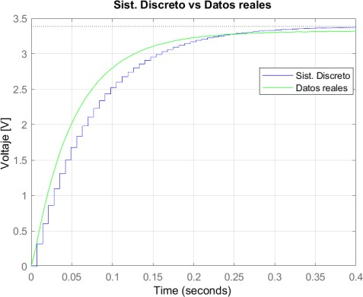𝑖′

1 0

[ 𝐿 ] = [

−2.2 ∙ 105 1

𝑖𝐿

] + [

2.128

] 𝑢(𝑡)

′ −3.064 ∙ 106

𝑉

] [

𝐶

0 𝑉𝐶

2.596 ∙ 106

𝑦(𝑡) = [1 0] [ 𝑖𝐿 ]

𝑉𝐶

*Modal:* Es una realización que se enfoca en los modos propios o modos naturales del sistema. Permite descomponer el sistema en modos individuales que oscilan de manera independiente y son característicos del comportamiento dinámico del sistema.

*Figura 4. Modelo discreto vs datos reales*

𝑖′

5 𝑖

−31.25

[ 𝐿 ] = [−2.2 ∙ 10

𝑉

𝐶

0 ] [ 𝐿 ] + [

] 𝑢(𝑡)

Con base a la figura anterior se infiere que el modelo

′ 0 −13.93

𝑉𝐶

−0.3688

discreto es bueno dado que, se aproxima a los datos extraídos de la planta en físico. Por ende, una primera conclusión es que el modelado fenomenológico es exacto en este caso de estudio dado que, el tiempo de estabilización y valor final son casi iguales.

Se debe resaltar en este caso que los saltos entre muestras cuantizadas es evidente, lo anterior se debe a que, aunque el periodo de muestreo es relativamente pequeño, la planta tiene una dinámica muy rápida. Por lo tanto, el 𝑇𝑠 aunque cumple con su finalidad que es

𝑦(𝑡) = [0.3095 − 32] [ 𝑖𝐿 ]

𝑉𝐶

- *Estabilidad*

*Externa:* Se trata de realizar un análisis de estabilidad del sistema para la función de transferencia. Los polos de la 𝑇. 𝐹 son −2.1999 ∙ 105 y −13.9271. Ambos polos se encuentran en el semiplano izquierdo del plano. Por ende, significa que *el sistema (continuo) es estable*.

*Interna:* Se trata de encontrar los valores propios de la matriz

𝐴 y la controlabilidad depende de la ubicación de estos

eigenvalores. Donde estos últimos son, nuevamente,

−2.1999 ∙ 105 y −13.9271. Ambos polos se encuentran en el semiplano izquierdo del plano. Por ende, *significa que el sistema es estable.* Con lo anterior concluye que el sistema en el dominio de la frecuencia y el dominio del tiempo es el mismo sistema, ambos dominios solo son formas de representación del sistema.

- *Controlabilidad*

Con este análisis se busca saber si el sistema puede controlarse, es decir, evolucionar su vector de estados desde un punto 𝑎 a un punto 𝑏 en un tiempo finito usando una entrada arbitraria (señal de control). Como se trata de un sistema Lineal e Invariantes en el Tiempo (𝐿𝐼𝑇), se sabe que el sistema es controlable si el rango de la matriz [𝐵 𝐴 ⋅ 𝐵] es rango pleno. Resolviendo la matriz de matrices y hallando el rango del resultado se tiene que el tamaño de la matriz es 2 × 2 y el rango es 2. Por ende, *el sistema es controlable.*

1. *Creación de un controlador por retro de estado y precompensación*

Para la creación por retroalimentación de estados se parte de la idea de una *asignación de polos* lo cual conlleva a un cambio en el tiempo de estabilización y Overshoot con las ecuaciones:

log(%𝑂𝑣𝑒𝑟𝑠ℎ𝑜𝑜𝑡)2

𝜉 = √ (10)

𝜋2 + log(%𝑂𝑣𝑒𝑟𝑠ℎ𝑜𝑜𝑡)2

4

*Figura 5. Simulación del modelo discreto en lazo cerrado con retroalimentación de estado y*

*precompensación*

No obstante, algo importante de analizar es el esfuerzo de control dado que, el DAC es un dispositivo que teóricamente solo puede entregar un máximo de 5V, es decir, que si el control necesita más de este voltaje sería imposible realizar un control en el sistema. Por lo tanto se debe analizar el esfuerzo de control desde el voltaje y corriente y cerciorarse que el DAC sí puede entregar dichos valores.

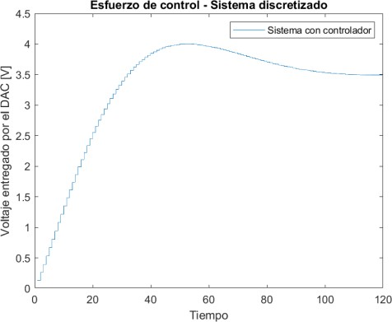

*Figura 6. Esfuerzo de control – Voltaje*

𝜔𝑛 =

(𝑡

𝐸𝑠𝑡𝑎𝑏𝑙𝑒𝑐𝑖𝑚𝑖𝑒𝑛𝑡𝑜

(11)

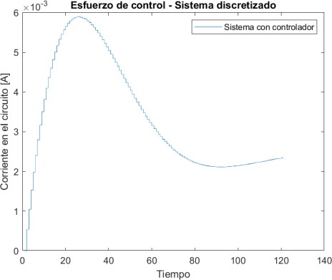)𝜉

Eligiendo arbitrariamente un 𝑂𝑣𝑒𝑟𝑠ℎ𝑜𝑜𝑡 = 15% y

𝑡𝐸𝑠𝑡𝑏. = 0.2 𝑠𝑒𝑔𝑢𝑛𝑑𝑜𝑠, se obtiene un polinomio de segundo orden *deseado* el cual contiene los polos deseados (y por ende la dinámica deseada). Este polinomio (cuyos polos están discretizados con

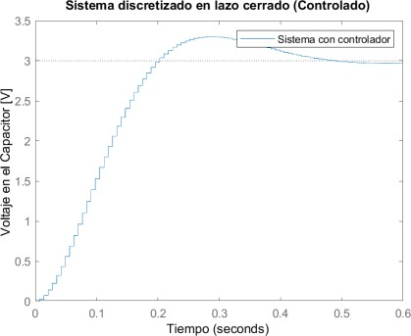𝑒𝑃𝑜𝑙𝑦∙𝑡𝑠 ) se iguala a la ecuación característica del sistema discretizado actual y por medio de unos parámetros variables 𝑘𝑖 obtengo las ganancias para cada estado. Además, se impone una entrada al sistema de 𝑉𝐼 = 3𝑉:

*Figura 7. Esfuerzo de control – Corriente*

Se evidencia en las dos últimas figuras que el esfuerzo de control necesario es alcanzable para el DAC. Por ende, el control es ejecutable sin tener problemas con el DAC.

Ahora, si se realiza un cambio en la referencia del sistema, por ejemplo una entrada, es decir referencia, de 𝑉𝑖 = 1.5𝑉 y se compara el sistema en lazo abierto discretizado contra el sistema en lazo cerrado con controlador discreto se obtiene el siguiente resultado:

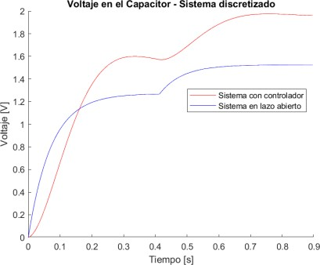

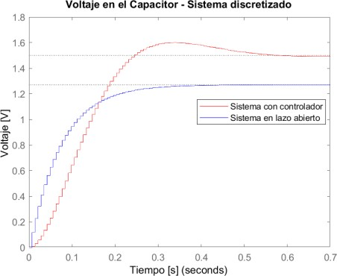*Figura 6. Sist. controlado vs sist. en lazo abierto*

Se observa en la Figura 6 el actuar del controlador en el sistema el cual forza al sistema a seguir la referencia que se le impone, también es capaz de seguir un cambio en la referencia siempre y cuando este cambio se realice desde la propia entrada. A continuación se observa el sistema simulado vs datos reales del sistema.

*Figura 7. Perturbación en el sistema*

La figura 7 demuestra que el sistema, teniendo una referencia de 1.5V le entra una perturbación que cambia la referencia el sistema no es capaz de rechazarla. Ergo, es cuando entra la acción integral a trabajar. La acción integral trata de usar una ganancia multiplicada por la integral (en caso discreto como este la sumatoria) del error. Por lo tanto, se debe añadir una más variable de estado más al sistema y calcular una ganancia más al sistema, lo anterior se logra añadiendo un polo más al sistema en una posición arbitraria (diez veces alejado del polo más negativo del sistema para que no interfiera con la dinámica de la planta). Al añadir una variable más al sistema se debe trabajar con el sistema expandido. En este caso:

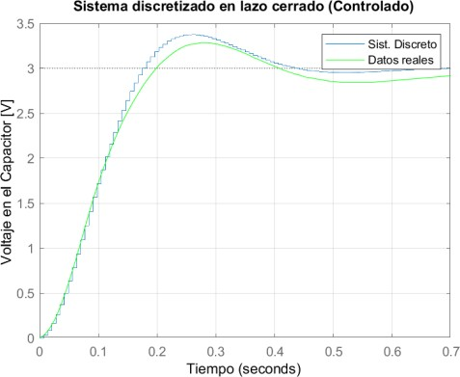𝑥 (𝑡) = [

0

𝐴𝑑 [

]] 𝑥(𝑡) + [𝐵𝑑] 𝑢(𝑡)

𝐸𝑥𝑝

0

−𝐶 0

*Figura 6.1 Sist. Discreto simulado vs datos reales*

1. *Acción integral*

Se observó en el apartado anterior que el sistema es capaz de seguir una referencia y en caso de que se haga un cambio desde la entrada, el sistema la puede seguir; no obstante, ¿qué ocurre si se genera una perturbación en el sistema?

𝑑 1

𝐸𝑐. 2. 𝑅𝑒𝑝𝑟𝑒𝑠𝑒𝑛𝑡𝑎𝑐𝑖ó𝑛 𝑒𝑛 𝑒𝑠𝑝𝑎𝑐𝑖𝑜 𝑑𝑒

𝑒𝑠𝑡𝑎𝑑𝑜𝑠 𝑑𝑒𝑙 𝑠𝑖𝑠𝑡𝑒𝑚𝑎 𝑑𝑖𝑠𝑐𝑟𝑒𝑡𝑜 𝑒𝑥𝑝𝑎𝑛𝑑𝑖𝑑𝑜

Donde 𝐴𝑑, 𝐵𝑑 y 𝐶𝑑 son las matrices discretizadas del sistema.

- *Simulación en tiempo discreto del sistema con acción integral y perturbación en sistema simulado.*

Se visualiza a continuación la respuesta del sistema frente a una referencia de 𝑟 = 3𝑉 y una perturbación indeseada de 0.5𝑉 a la entrada del sistema y como el sistema con el controlador integral rechaza la perturbación anteriormente mencionada.

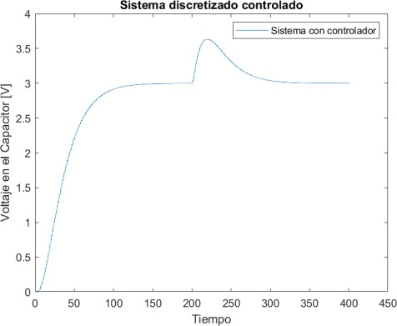 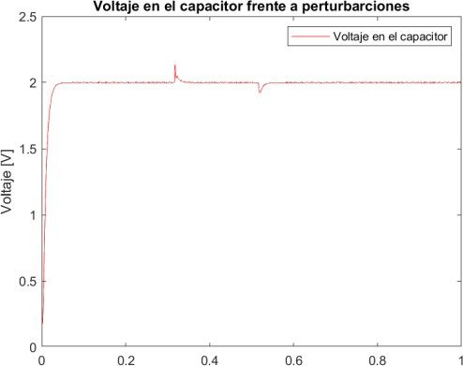

*Figura 8. Sistema discretizado con control integral y perturbación en la entrada*

A continuación se observa la acción de control realizada:

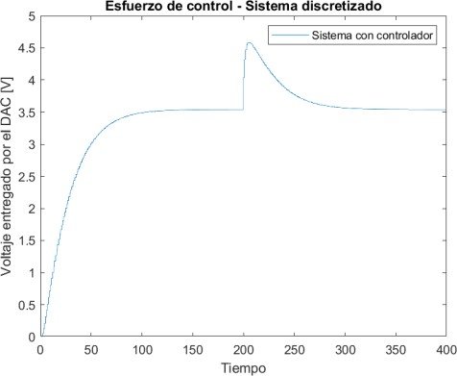

*Figura 8. Esfuerzo de control por parte del DAC*

Una nueva conclusión es que el control en variables de estado necesita tanto de la acción proporcional por medio de la retroalimentación de estados como de la acción integral para el rechazo de perturbaciones.

- *Datos reales del sistema con acción integral y perturbación.*

En la planta física se definió una referencia de 2𝑉 y en un momento arbitrario se interpuso una interferencia activando el Stich de la planta que pone en paralelo un potenciómetro con la resistencia 𝑅1. Aunque, siendo más riguroso en la definición, más que una perturbación es un cambio en el modelo dado que, al poner la resistencia del potenciómetro con 𝑅1 se obtiene un valor de resistencia diferente lo cual cambia uno de los parámetros con los cuales se modeló la planta. Por lo anterior, más que una perturbación es en realidad un cambio de modelo.

Al aplicar esta perturbación se obtiene la siguiente figura:

*Figura 9. Voltaje en el capacitor frente a una perturbación, sistema real.*

Donde se observa que se tiene dos perturbaciones, la primera al activar el Stich y el segundo al desactivarlo lo cual hace cambiar el voltaje de salida en el capacitor y por ende, un error dado que es diferente la salida del sistema a la impuesta por la referencia; no obstante, el control integral (en conjunto con la retroalimentación de estado) logra corregir el error y llevarlo a cero en el estado estacionario.

1. *Conclusiones*

*-* Utilizar variables de estado hace más fácil la representación del sistema dado que, al obtener la ecuaciones diferenciales, pasar a la representación en

𝑆. 𝑆 es separar el sistema en matrices. La retroalimentación de estado se basa en una asignación de polos (cuando se trata de un sistema discretizado se trabaja con el círculo unitario) y la precompensación hace que el sistema no tenga una atenuación en su respuesta, haciéndolo seguir la referencia; sin embargo, frente a la presencia de perturbaciones esta última acción de control queda inservible dado que, esta “no ve” la perturbación. Por ende, es cuando entra la acción integral para rechazar las perturbaciones y tender a cero el error en estado estacionario.

- Al usar el espacio de estados el control cuenta con mayor robustez dado que, se trabaja directamente con la variación de los estados lo cual, hace que una retroalimentación de estados con una acción integral sea más robusta que un control PID que solo trabaja bajo la variación del error.

*Reconocimientos y referencias*

Se reconoce a la profesora Rosa Elvira por su explicación para sistemas continuos, el análisis pertinente y acciones de control, al profesor Santiago Rivadeneira por su gran explicación en sistemas y control discreto junto al monitor Alejandro Giraldo por sus talleres con los cuales se dio desarrollo y solución al control de la planta RLC.